**Analyse Sommaire TP3**

**Présenté par:**

**Mathis Douangpanya**

**Dans le cadre:**

**Application Web (420-2CW-BB)**

**Présenté à:**

**Mohammed Salim Meflah**

**Institution:**

**Bois-de-Boulogne**

**Département:**

**Informatique**

**DA:**  
**6229633**

**Nature du projet:**  
Pour soutenir l'industrie automobile et offrir une plateforme moderne aux consommateurs, nous avons eu l'idée de créer un site web de concessionnaire de voitures, accessible et informatif pour tous les utilisateurs. Notre projet s'appelle "AutoPro", votre choix automobile (APA). Le site fournira des informations complètes sur les véhicules disponibles, incluant des descriptions détaillées, des photos et des vidéos de haute qualité.

Il y aura une page d'accueil qui présentera le site et mettra en avant les offres spéciales et les promotions en cours. Un menu permettra de naviguer vers les différentes sections du site. Il y aura une page dédiée à chaque type de véhicule (neuf, occasion, SUV, etc.). Chaque véhicule aura sa propre page avec des informations détaillées et la possibilité de faire une demande de devis. Il y aura également une page pour créer un profil utilisateur afin de suivre les véhicules favoris et les demandes de devis. Une autre page permettra aux utilisateurs de prendre rendez-vous pour des essais de conduite ou des services de maintenance.

**Modèle logique:**  
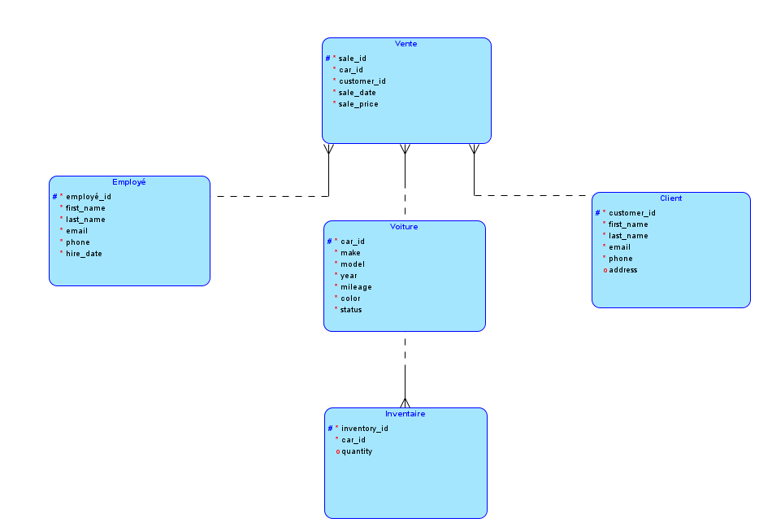**Description des tables:**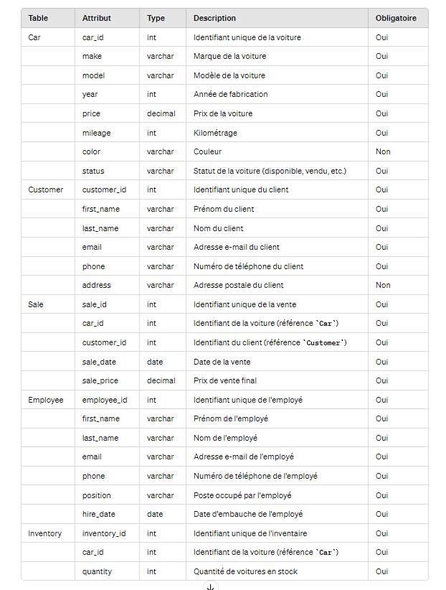

**Clé de lecture:**

1. Une voiture peut être vendue une ou plusieurs fois.
2. Une vente est réalisée pour une seule voiture.
3. Un client peut acheter une ou plusieurs voitures
4. Une vente est associée à un seul client.
5. Un employé peut réaliser une ou plusieurs ventes.
6. Une vente est réalisée par un seul employé.
7. Une voiture peut être stockée en une ou plusieurs quantités dans l'inventaire.
8. Un enregistrement d'inventaire est associé à une seule voiture.

**Croquis:**

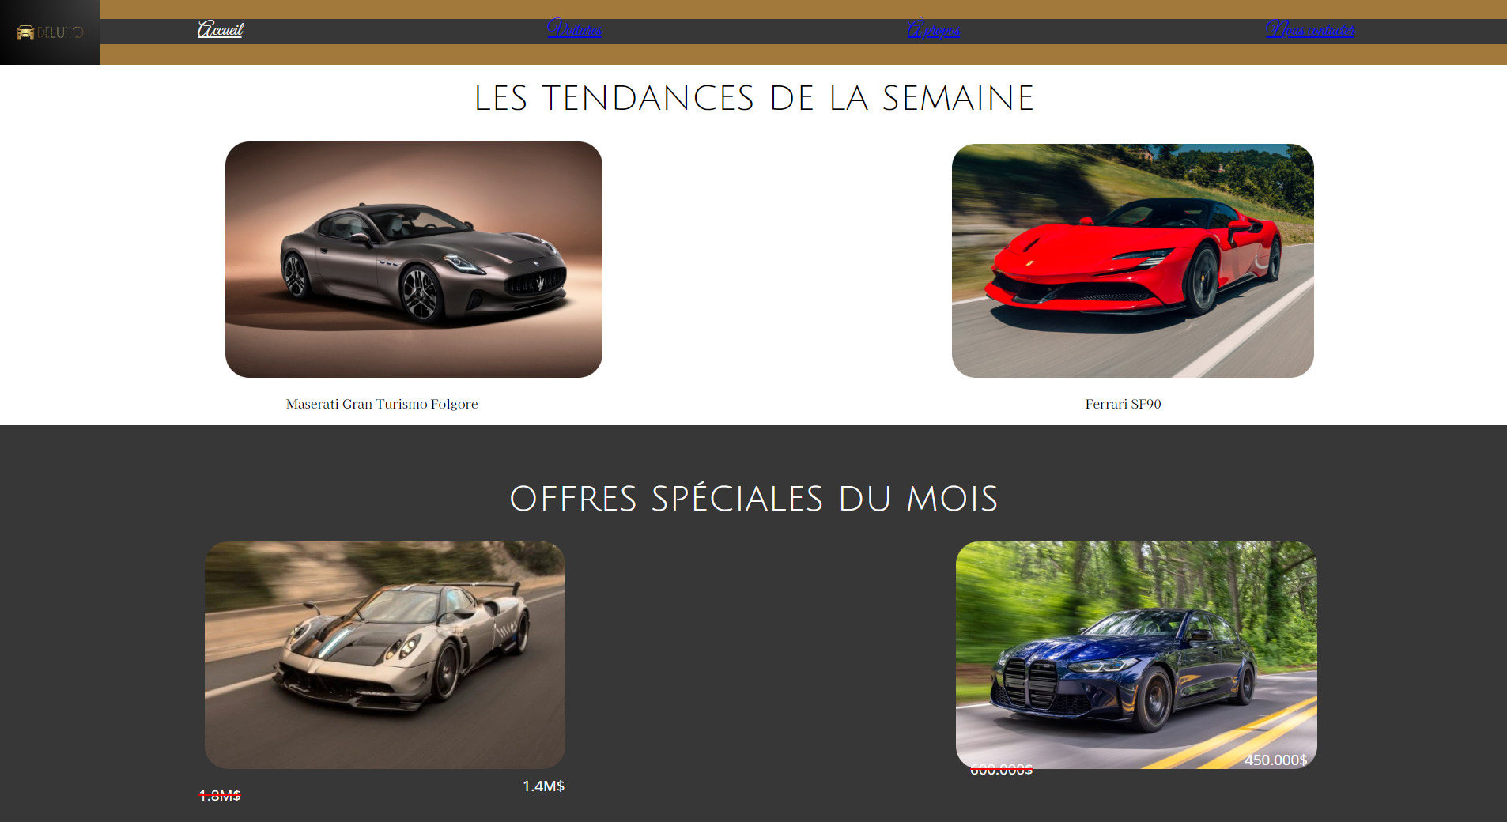

L'écran d'accueil est la page d'entrée vers le site, elle offre l’option de se diriger vers la page voiture ou il y d’autre offre de voiture, sinon vous pouvez aller vers la page à propos qui va vous parler plus de la compagnie ou sinon il y a la page nous contacter si vous avez des questions.

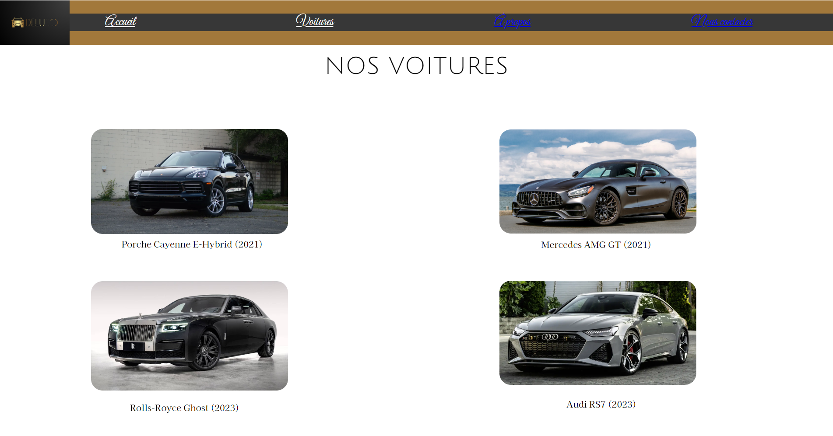

La page voiture, va simplement juste vous offrir plus de choix sur ce que nous avons en stock dans notre inventaire pour le moment.

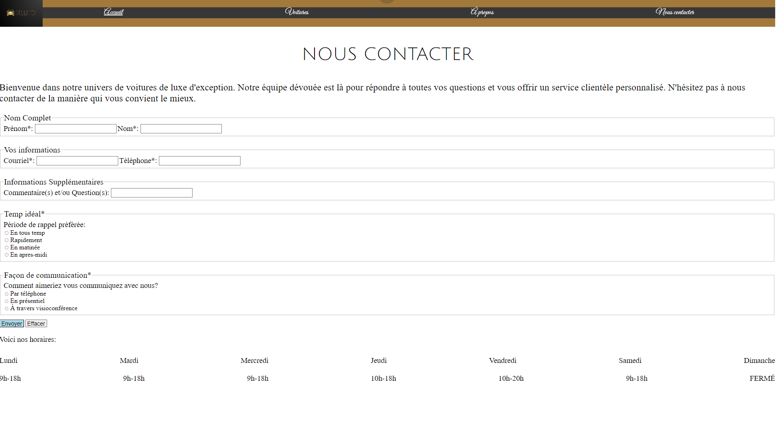Cette page si, va vous donner la chance de nous contacter si vous avez des questions, vous pouvez remplir le formulaire qui sera envoyé à nous avec la disponibilité que vous souhaitez qu’on vous rappel. Notre horaire est aussi disponible au bas de la page.

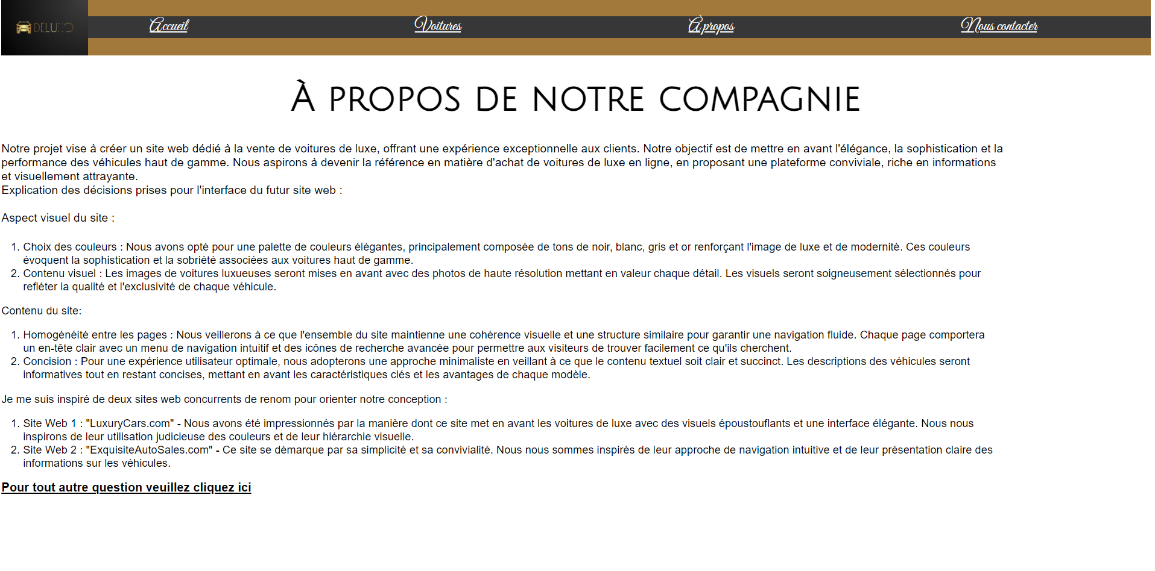Une simple page qui parle de notre compagnie et de quelque site que je me suis inspiré pour faire celui-ci avec aussi un lien vers la page nous contacter pour plus d’information.